Tietokone työvälineenä

Jarno Pitkänen

18.9.2003

Elämän makuinen
Forssa
Sisältö
1 Johdanto 1
2 Forssa pähkinänkuoressa 2
2.1 Etäisyyksiä lähikaupunkeihiin 2
3 Forssan museo 2
4 Lounais-Hämeen museo 3
5 Lähteet 4

Johdanto

Forssan noin 19.000 asukkaan kaupunki sijaitsee lounaisessa Sisä-Suomessa maan asutuksellisen ja taloudellisen toiminnan painopisteessä noin tunnin matkan päässä Helsingistä, Turusta ja Tampereelta . Forssa on Humppilan, Jokioisten, Tammelan ja Ypäjän kuntien muodostaman 36.000 asukkaan talousalueen työssäkäynnin keskus sekä hallinnollinen, kaupallinen ja palvelukeskus. Työpaikkaomavaraisuus on noin 124-125 %
Forssan historia alkoi 1847, kun ruotsalaissyntyinen Axel Wilhelm Wahren perusti kehräämön Loimijoen varrelle. Teollistuminen pääsi vauhtiin, ja kaupunki kasvoi ja kehittyi tiiviisti tehtaan myötä. Tehtaiden lisäksi Wahren rakennutti mm. asuntoja, sairaalan, kirjaston, kauppapuodin ja koulun. Forssan kauppala perustettiin 1923, ja vuonna 1964 Forssasta tuli kaupunki. Samoihin aikoihin valmistuneet valtatiet Turkuun, Poriin ja Helsinkiin edistivät vauhdikkaasti kaupungin kehitystä.
Tekstiiliteollisuus oli suurin työllistäjä 1970-luvun lopulle saakka, jonka jälkeen 1980-luvulla rakennusosa- ja nykyään elintarviketeollisuus on merkittävin työllistäjä. Myös graafisen alan työpaikkoja on kaupungissa runsaasti.
Forssassa sijaitsevat mm. HK-Ruokatalo Oyj, Parmarine Oy, Liha ja Säilyke, Novart Oy, Helsingin Sanomien painotalo, Parma Betonila Oy, Helkama Forste Oy. Finlayson Forssa Oy, Fenestra Oy, ja Saint-Gobain Isover Oy.
Forssan seutu on nimitetty kansalliseksi 3-tukialueeksi vuoteen 2006 saakka ja se on yhdessä Riihimäen seudun kanssa Helsinkiä lähinnä sijaitseva tukialue. Seutu on nimetty EU:n tavoite 2-alueeksi vuosiksi 2000-2006. Tämä merkitsee korkeampia yritystukiprosentteja, mikä lisää seudun kilpailukykyä. Kaupungilla on tarjottavana tontteja runsaasti mm. tuotannolliseen toimintaan.
Forssassa sijaitsee useita oppilaitoksia, joista voidaan erityisesti mainita Hämeen ammattikorkeakoulu, Forssan Ammatti-Instituutti, Forssan Aikuiskoulutus
Ammattikorkeakoulun koulutusaloja ovat mm. tietotekniikka, logistiikka, hoitotyö ja matkailuala sekä ammatti-instituutissa mm. kauppa ja hallinto ja terveys- ja sosiaaliala.
Forssassa sijaitsee useita oppilaitoksia, joista voidaan erityisesti mainita Hämeen ammattikorkeakoulu, Forssan Ammatti-Instituutti, Forssan Aikuiskoulutus
Ammattikorkeakoulun koulutusaloja ovat mm. tietotekniikka, logistiikka, hoitotyö ja matkailuala sekä ammatti-instituutissa mm. kauppa ja hallinto ja terveys- ja sosiaaliala.

Forssa pähkinänkuoressa
- Perustettiin Forssan kauppala 1923
- Forssa sai kaupunki oikeudet 1964
- Koijärven kunta liitettiin Forssaan 1969
- Asukasluku 18 331 (2001/2002)
- Pinta-ala 254,7 km²
- Maapinta-ala 249,4 km²
- Asemakaava-alue 13 km²
- Veroprosentti 18,75 %

Etäisyyksiä lähikaupunkeihiin
- Helsinki 110 km
- Tampere 87 km
- Turku 88 km
- Hämeenlinna 56 km
- Salo 62 km
- Huittinen 69 km
- Karkkila 48 km
- Loimaa 37 km

Forssan museo
Forssan museo sijaitsee Loimijoen Kuhalankosken rannalla ja on osa 1840-luvun lopulla perustettua kehräämöä. Museorakennus on entinen valimo, joka rakennettiin 1870-luvun alkupuolella tekstiiliteollisuuden tarpeeseen. Valimotoiminta lopetettiin 1972. Sen jälkeen rakennuksella oli tilapäisiä käyttötarkoituksia kunnes siinä avattiin Forssan museo 1997.
Forssa on syntynyt tekstiiliteollisuuden ympärille. 1847 perustettu kehräämö valmisti puuvillasta lankoja. Niitä markkinoitiin sellaisenaan tai omassa värjäämössä värjättyinä.
1855 Forssaan perustettiin kutomo, joka lisäsi huomattavasti lankojen tarvetta ja aloitti kangastuotannon. Forssan museossa on esillä paikkakunnan tekstiilituotannon koneita ja kangasmallinäytteitä.
Painokankaan valmistus aloitettiin Forssassa 1860-luvun alkupuolella. Forssa olikin pitkälle 1900-luvun puolelle maamme ainoa painokankaita valmistanut teollisuuslaitos. Kankaiden painaminen suoritettiin telapainokoneilla, joissa kukin tela painoi yhtä väriä kerrallaan. Tavallisimmin painettiin kolmi- tai nelivärisiä kankaita, mutta useampivärisetkin olivat mahdollisia.
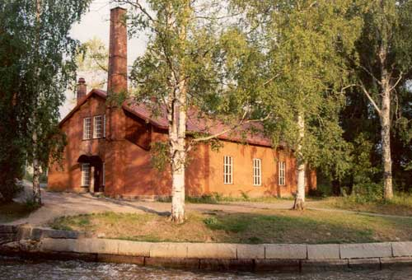
Tekstiiliteollisuuden ohella Forssa on rakentajien kaupunki. Armas Puolimatka perusti Rakennusvalmisteen vuonna 1963 (vuodesta 1988 Parma Oy) , jonka jälkeen paikkakunnasta kehittyi merkittävä elementtirakentamisen keskus. Forssan museossa on esillä pienoismalli vuorineuvos Puolimatkan yhdestä suursaavutuksesta, vuosina 1981-1982 Neuvostoliiton Siperiaan, tiettömän taipaleen taakse myydystä 1000 asukkaan kaupungista.
Yksi Forssan museon nähtävyyksistä on muolaalaissyntyisen sotamies Valter Sipiläisen Mannerheimristin ritarin kunniamerkki. Se on myönnetty erinomaisen urheuden palkitsemiseksi. Mannereimristin saajan urheutta kuvastaa ehkä selkeimmin se, että niitä on myönnetty vain 191 kappaletta. Sodan jälkeen Valter Sipiläinen asui ja työskenteli Forssassa.

Lounais-Hämeen museo
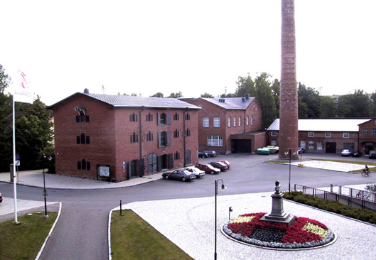
Museo sijaitsee Forssan entisen kehräämön pumpulimakasiinissa. Rakennus on Forssan vanhin kivitalo, tehty punatiilistä v. 1849. Museon ensimmäinen kerros on varattu ajankohtaisten ja vaihtuvien näyttelyiden tilaksi.
Museossa on nähtävillä kansankulttuuria Lounais-Hämeen esihistoriasta alkaen. Esillä on uusjakoa edeltävän ajan kyläkarttoja, umpipihatalojen pienoismalleja sekä tuvan ja pirtin kalusteita.
Nähtävillä on puusepän työkaluja ja pajatuotteita sekä osastot maataloudelle ja karjanhoidolle. Myös tekstiileille on oma osasto.
Erillisen kokonaisuuden muodostavat vanhat koulunkäyntiin liittyvät esineet aina kiertokoulun pulpeteista ja penkeistä alkaen
"Isoisän aikaan" esittää nykytekniikan edeltäjiä, radiota 1920-luvulta, televisiota vuodelta 1956, gramofoneja 1910- ja 1930- luvuilta sekä vanhoja puhelimia.
Astiavitriinistä löytyy sekä vanhaa että vähän uudempaakin. Museon setelit on koottu seinäpaneeliin ja kolikot viereiseen lattiavitriiniin.
Muolaan kirkon kalleudet kertovat Lounais-Hämeen sodanaikaisesta ja sen jälkeisestä historiasta. Lounais-Häme on Karjalan Kannaksella sijainneen Muolaan kunnan asukkaiden sijoitusaluetta.

Lähteet
- http://www.forssa.fi

